ANIMATIONS

1 mardi par mois : élaboration et partage du repas d’anniversaire des résidents nés pendant ce mois

 | Lundi | Mardi | Mercredi | Jeudi | Vendredi
Matin | 9h30  Revue de presse  Jeux de mémoire     | 9h30  Pâtisserie   | 9h30  Esthétique   | 9h30  Gym douce  Jeux d’adresse  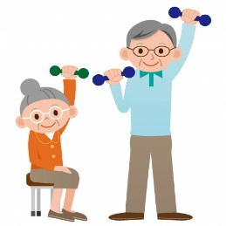  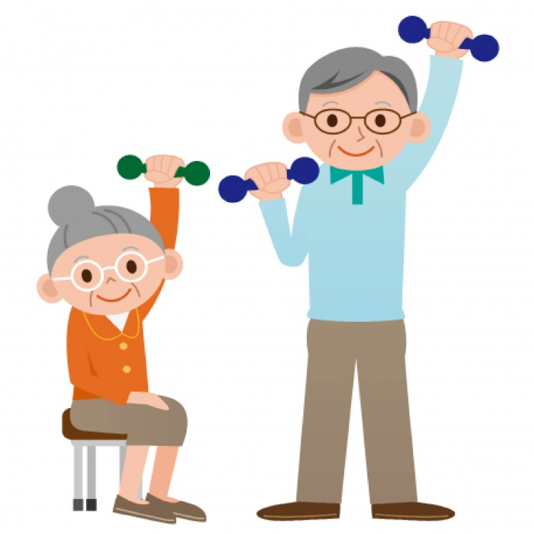 | 9h30  Activités cognitives  (salle d’animation)  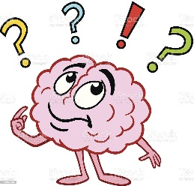
Après-midi | 14h      Couture – Tricot –Bricolage  (salle  d’animation)  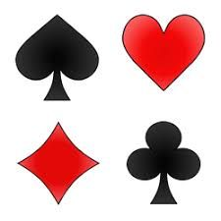  Belote  (salon des poutres) | 14h  Jeux de sociétés  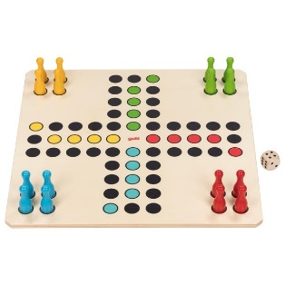 | 14h  Esthétique  (en chambre) | 14h  Chants  Musiques   | 14h  Loto  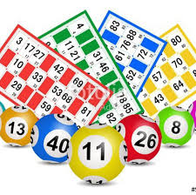
15h30
Messe
(tous les 2^{ième} et 4^{ième} mercredis du mois)

Le programme d’animation n’est pas figé. Il peut changer en fonction des évènements.
Les animations sont ouvertes à TOUS les résidents de l’EHPAD.

